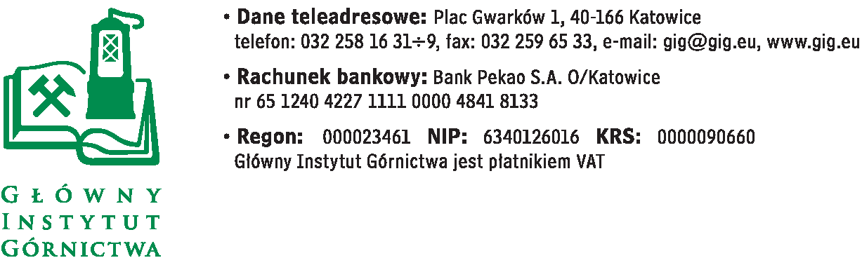

FZ-1/5075/KB/2018/SC Katowice, dnia 27.10.2018

Odpowiedzi na pytania do postępowania przetargowego

Na dostawę materiałów laboratoryjnych oraz części eksploatacyjnych do posiadanej aparatury:

Część 7: Elementy eksploatacyjne do posiadanych przez Zamawiającego urządzeń: CX-701 Elmetron,
wirówki MPW-352, zmywarki Salvislab SDC1160

W związku z prowadzonym postępowaniem, w oparciu o Art.38 ust. 1 Ustawy Prawo Zamówień Publicznych z dnia 29.01.2004 roku, wpłynęły do Głównego Instytutu Górnictwa zapytania dotyczące treści SIWZ, na które Zamawiający odpowiada pod pytaniem:

Mam pytania do części 7, przetargu FZ-1/5075/KB/2018/SC

Poz. 7. R-r do regeneracji membran - pojemność 100 ml czy też 250 ml?
Odpowiedź Zamawiającego : 250 ml

Poz. 11. Pojemniki z pokrywką - jakie pojemniki i do jakiego wirnika w wirówce MPW 352?
Odpowiedź Zamawiającego : Pojemniki z pokrywkami przeznaczone do wirnika kątowego 10 x 50 ml na probówki Falcon (z pozycji 10)

Poz. 12 i 13. Jakie pojemności - 10 kg czy inne?
Odpowiedź Zamawiającego : 10 kg

Poz. 14. Sól - 2 kg?
Odpowiedź Zamawiającego : 2 kg

Odpowiedź Zamawiającego: Zamawiający wyraża zgodę i wprowadza zmiany do SIWZ.

Termin składania ofert tj. 13.12.2018 godz. 10.00 nie ulega zmianie.
Z poważaniem

Przewodniczący Komisji Przetargowej

Monika Wallenburg

